|  |
| --- |
| Microsoft |
| 绿色之家设计文档 |
| 概要设计初稿 |
| 作 者： 陈云展  创建日期： 2013-07-04  最后更新： 2013-08-11  当前版本： V1.1 |
|  |
|  |

|  |
| --- |
| 此文档主要描述绿色之家网站的开发工具、整体架构设计、数据库设计、应用部署。 |

目录

绿色之家开发环境介绍 2

1 软件环境： 2

2 项目构成图： 2

绿色之家整体架构设计 3

绿色之家数据库设计 4

如何从github上导出项目 5

# 绿色之家开发环境介绍

## 1 软件环境：

本网站核心开发工具：eclipse 4.2.0、数据库软件mysql 5.5.8、服务器： tomcat6.0.36运行时环境：jdk1.7、版本控制软件：github。(https://github.com/chenyunzhan/MyWeb.git)

## 2 项目构成图：

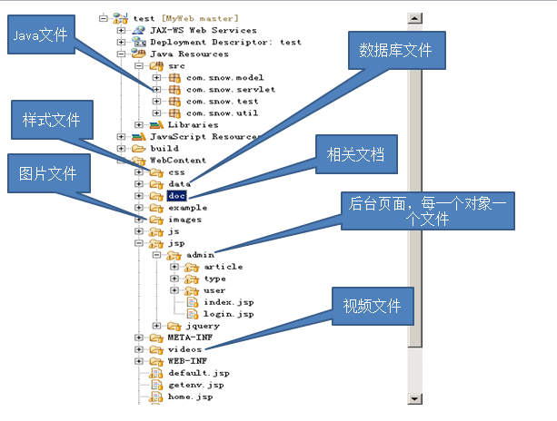

# 绿色之家整体架构设计

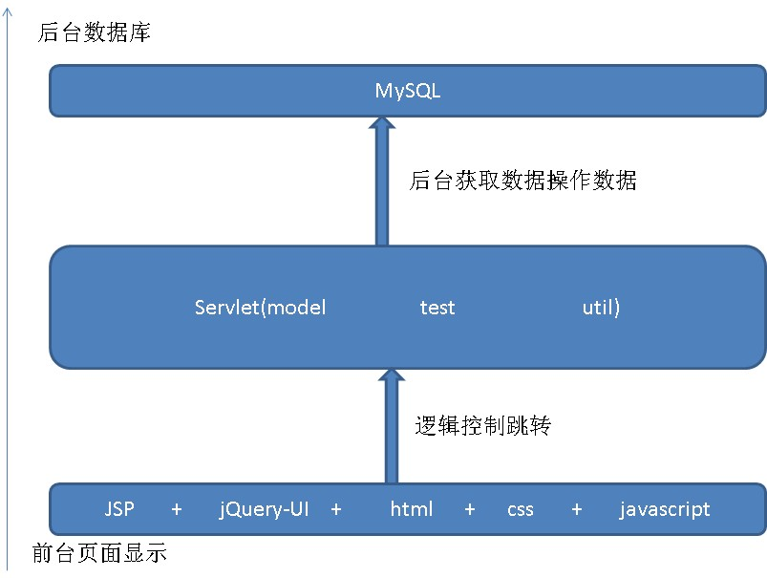

# 绿色之家数据库设计

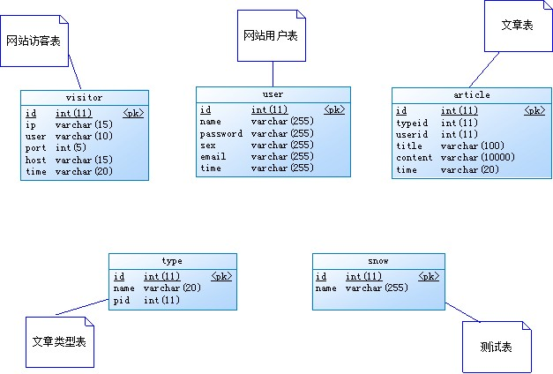

重要说明：所有表没有物理上的外键关系，只是靠约定实现主子表关系的。

# 如何从github上导出项目

* <https://github.com/> 注册github账号

*<http://www.eclipse.org/downloads/packages/eclipse-ide-java-ee-developers/keplerr> 根据自己的系统下载需要的eclipse版本 下完之后直接解压 打开

* 在eclipse中打开File>>Import

选中Projects from Git然后next

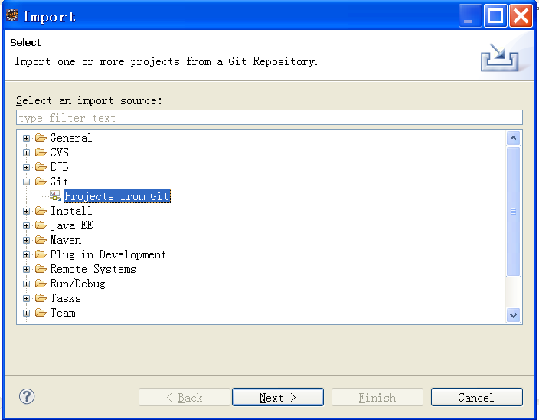

选中URL>>>>>>>>next

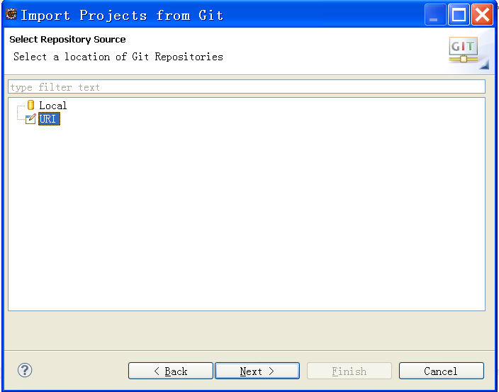

网址https://github.com/CLOUD-HOME/MyWeb.git

在此步骤之前，应联系相关管理员，将网站的读写、修改权限赋予该用户

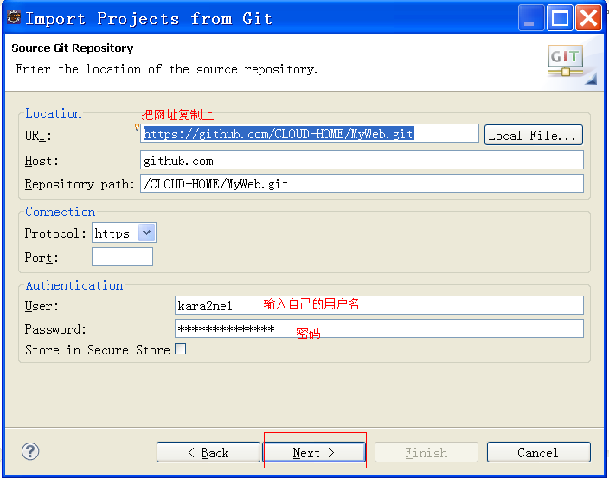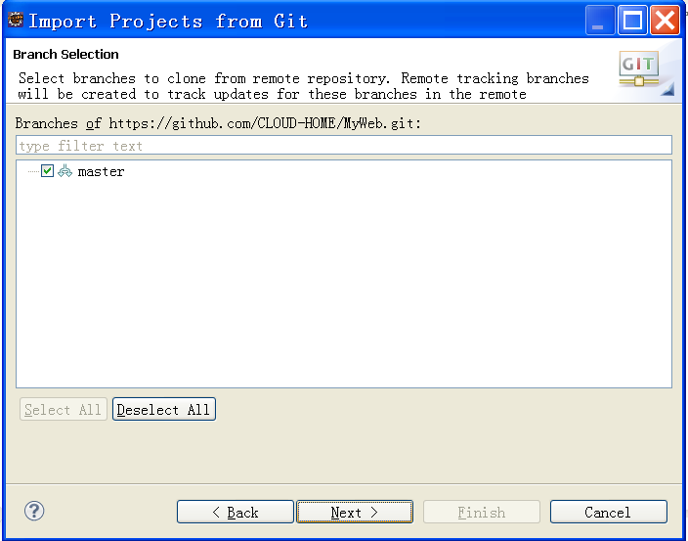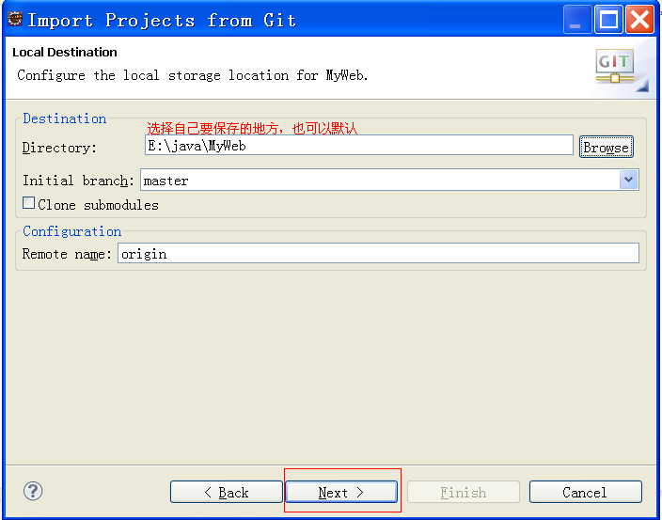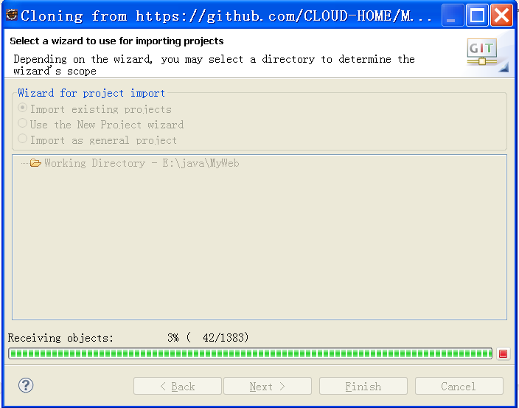

等下载结束

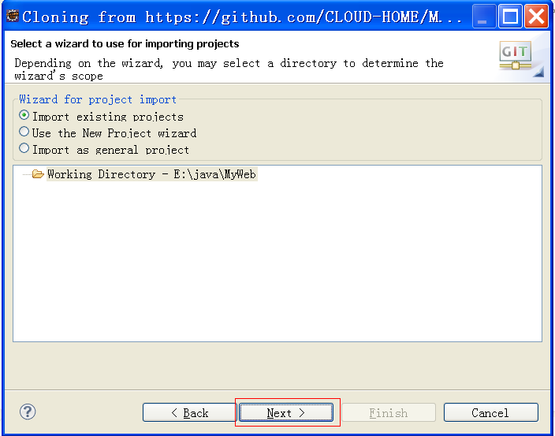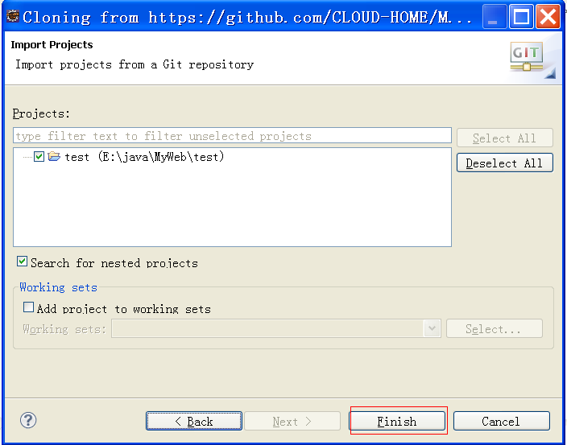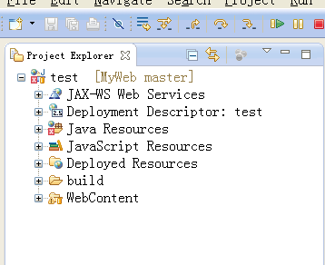

*

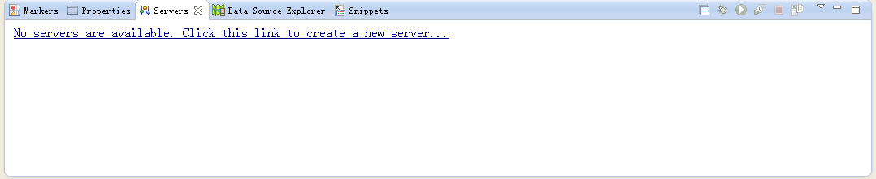

建立服务器：

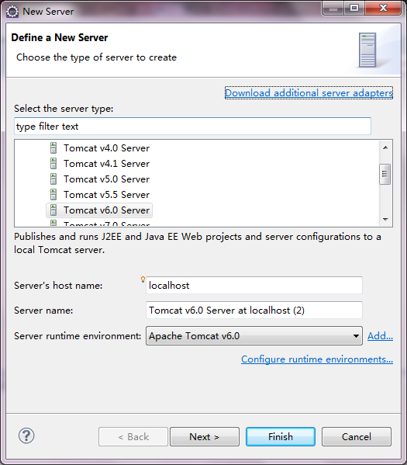

选择Next，输入Tomcat服务器解压的路经。

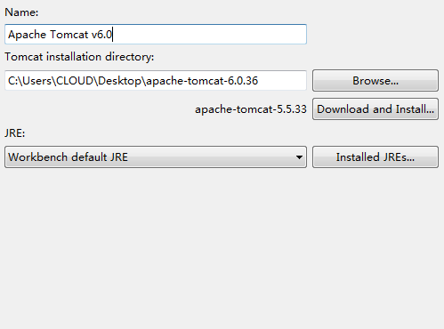

最后选择Finish。完成配置。

如果依旧报错，可根据本地环境，调整.classpath文件。

